**Universidad Nacional Autónoma de México**

**Facultad de Ingeniería**

Laboratorio de docencia

Laboratorios de computación

Laboratorios de computación A y B

Práctica #4 Clases y Objetos

|  |  |
| --- | --- |
| *Profesor:* | Tista García Edgar |
| *Asignatura:* | Programación Orienta a Objetos |
|  | *Grupo: 3* |
| *No de Práctica(s):* | 4 |
| *Integrante(s):* | Félix Flores Paul Jaime |
|  |  |
|  |  |
| *Semestre:* | 2019-2 |
| *Fecha de entrega:* | 08-03-2019 |
| *Observaciones:* |  |
|  |  |

CALIFICACIÓN: __________

**OBJETIVO.**

Aplicar los conceptos básicos de la programación orientada a objetos en un lenguaje de programación

**DESARROLLO.**

Ejercicio 1) Manual de laboratorio.

Se crea una clase Punto para representar un punto en el espacio 2D, cuyos atributos sean las coordenadas (x, y) y contiene un método que imprima los valores de dicha coordenada del punto.

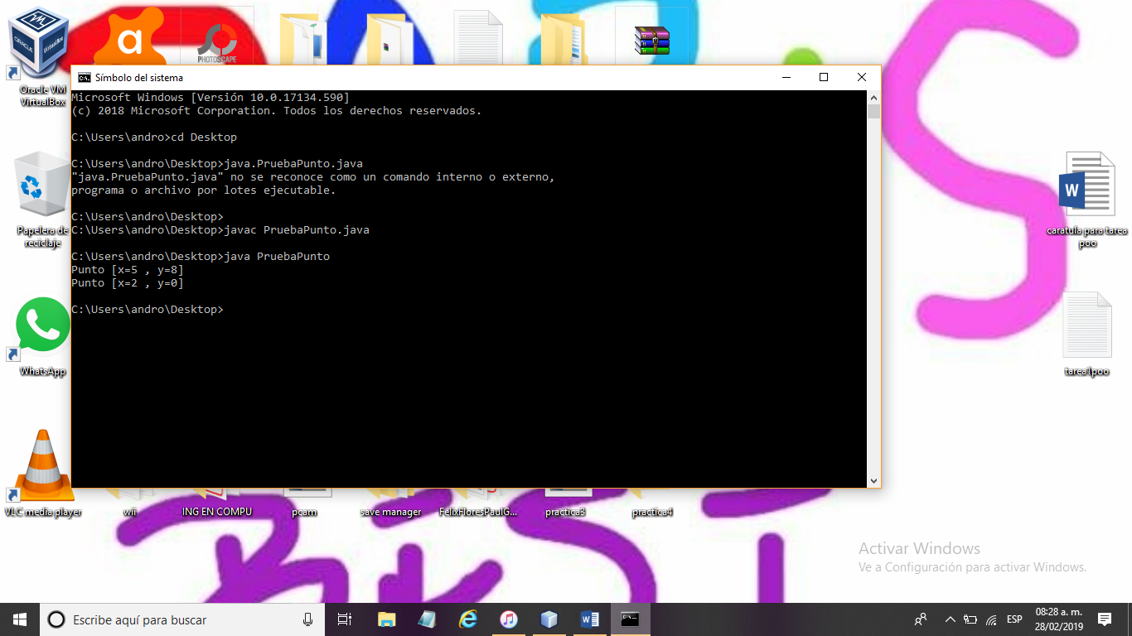

Ejercicio 2) Manual de laboratorio.

En esta se crean una clase principal llamada PruebaTriangulo,la cual va a tener una subclase llamada Triangulo a la cual tendrá 3 métodos que serán llamados en la clase principal ,para obtener los datos mostrados en pantalla

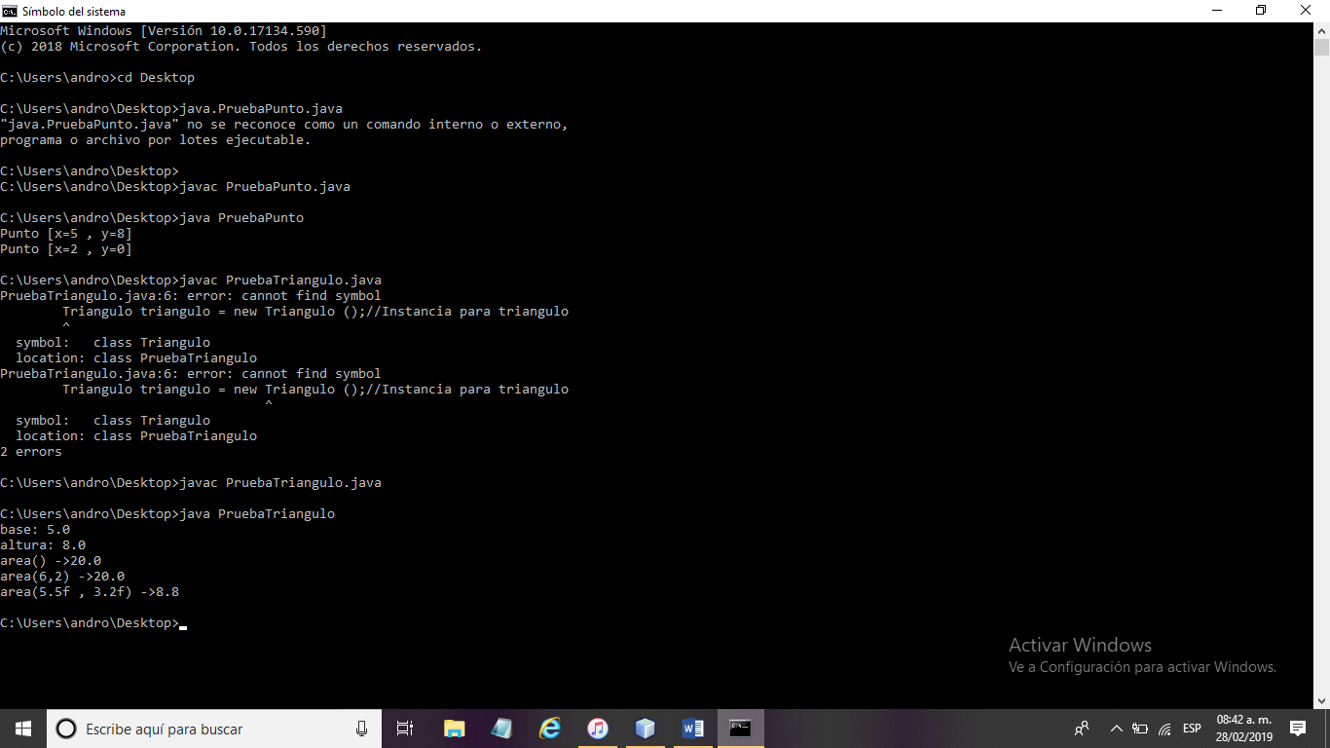

Ejercicio 3) Manual de laboratorio.

Para la clase Punto se declara un constructor que reciba los valores de las coordenadas (x,y) y dichos valores se le asignan a los atributos correspondientes (x, y).

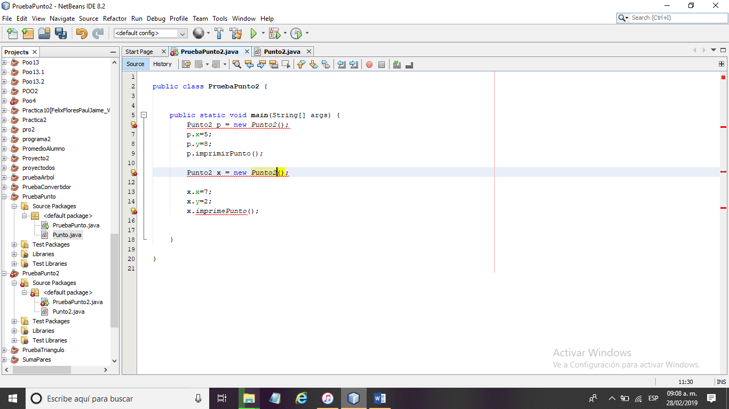

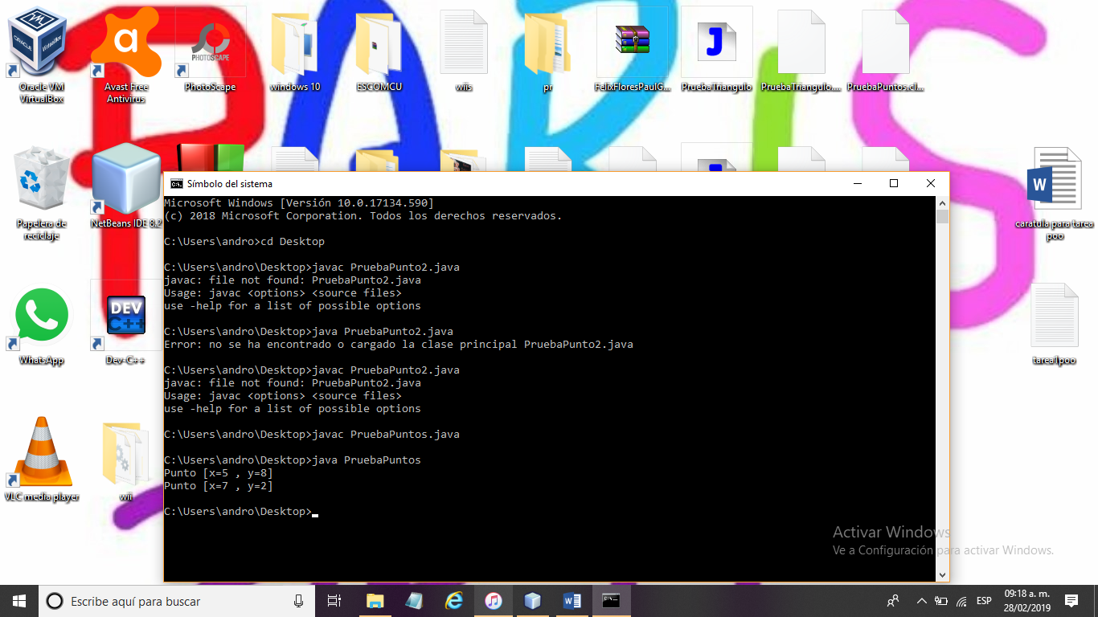

Ejercicio 4) Manual de laboratorio.

En este último caso, dado que se cuenta con 2 constructores distintos (diferenciados por el número y tipo de parámetros) se tendrían disponibles las dos formas de crear instancias ,ya sea con los valores por defecto o pasándolos como parámetros.

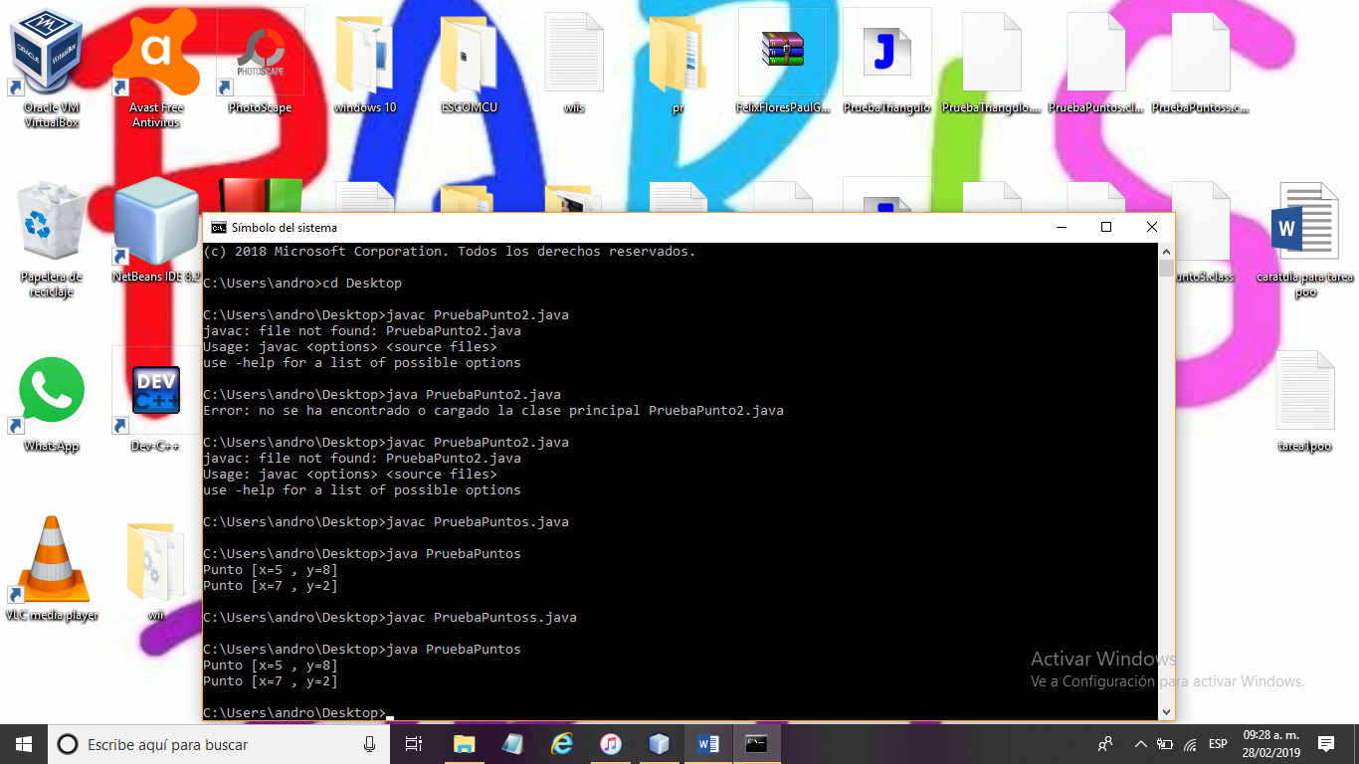

Práctica 4)

En esta práctica se lograron ver los conocimientos obtenidos durante la teoría, manejando las clases y objetos, así como el poder hacer una interacción entre clases. Esta práctica fue un poco difícil, porque al principio no le entendía la lógica que con llevaba, por lo cual me atoraba, pero hice un diagrama de papel donde tendría que ir llamando y así poder interactuar entre los clases, para poder llegar al resultado (realmente no sé si este bien así). Solucione mis problemas con mis conocimientos de eda2 y tutoriales de youtube .

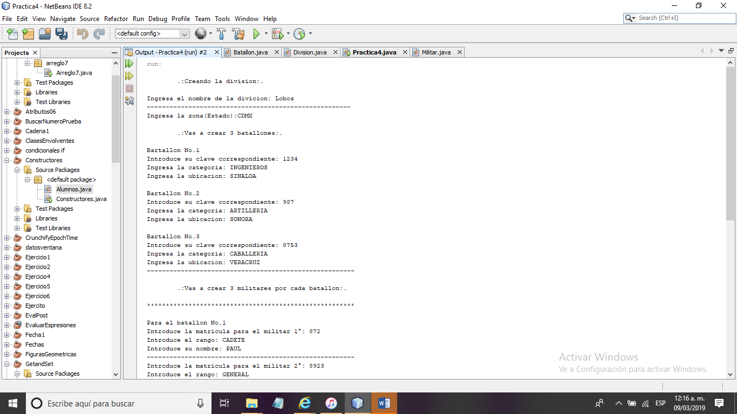

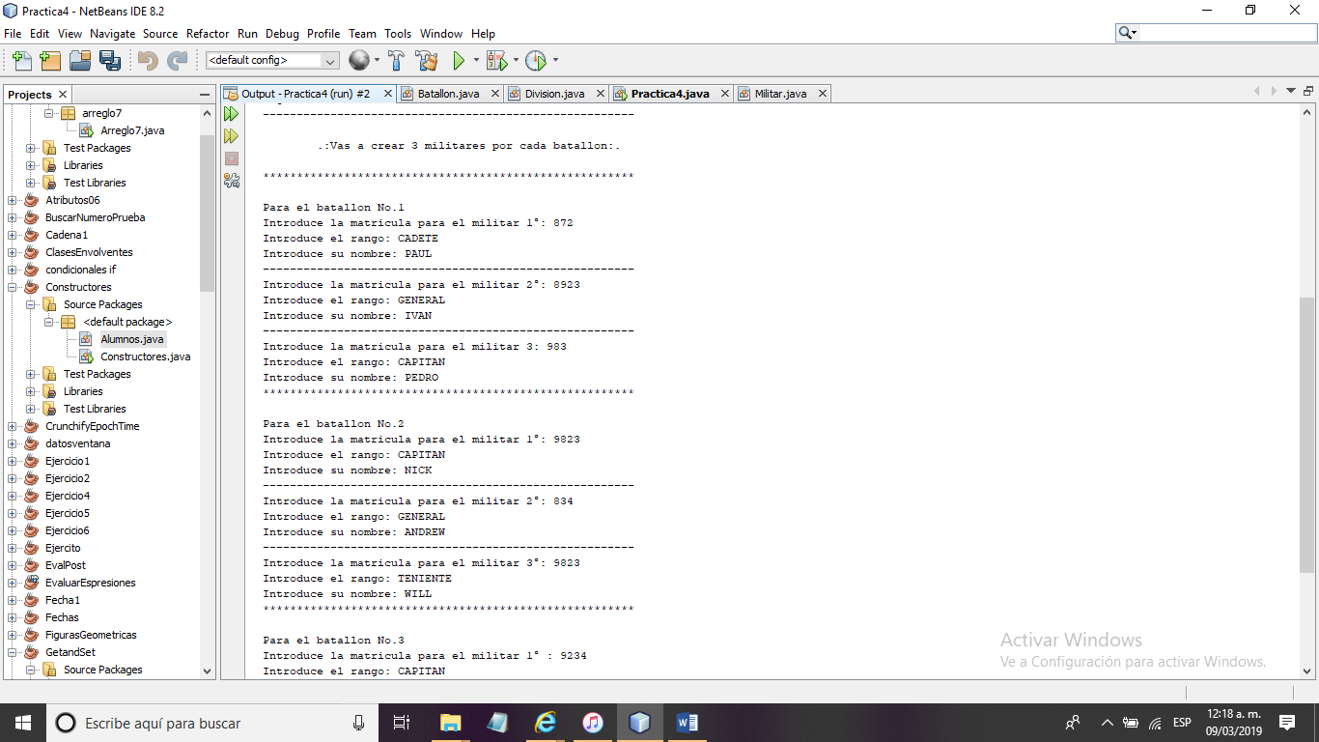

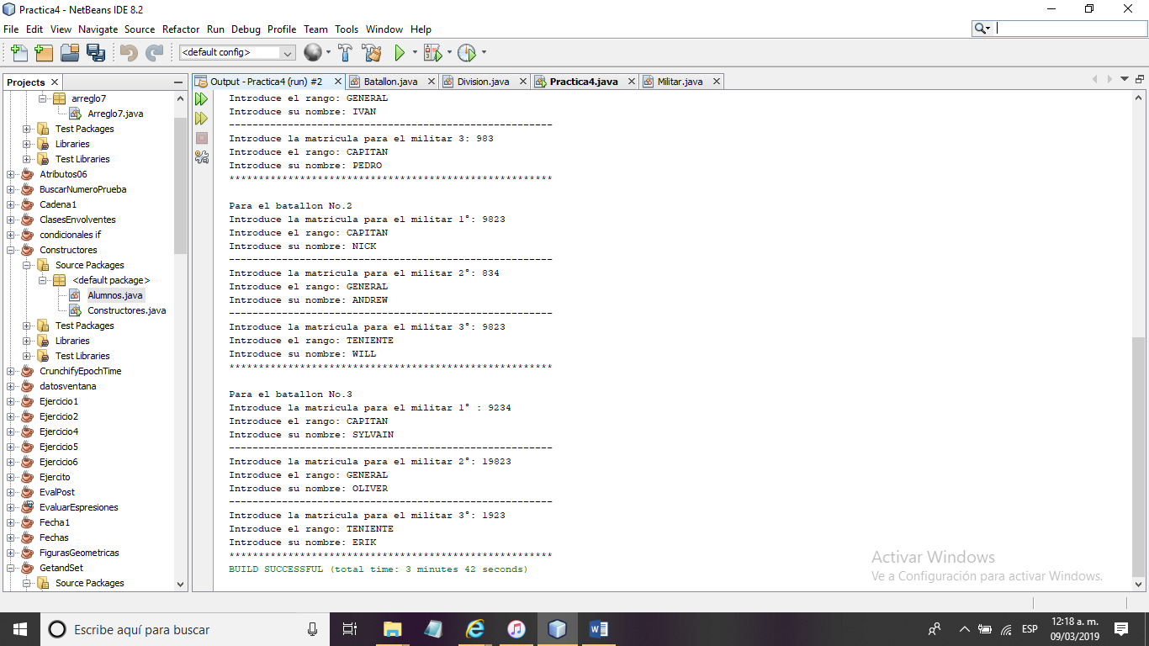

**Conclusiones.**

Después de realizar la presente práctica, se puede concluir que se cumplieron los objetivos, debido a que se logró identificar el uso de clases y objetos. Se logró comprenderlos al implementarlos en Java.

Con los ejercicios vistos en clases y al aplicarlos al lenguaje de programación orientado a objetos, los conceptos quedaron más claros.

En cuanto la dificultad de los ejercicios, tuve complicación en la implementación de la practica 4, más que nada por entender a lógica.

Los ejercicios de la práctica fueron muy buenos para comprender el uso de clases y objetos y como podeos interactuar entre ellas, así también, se pudieron comprender el empleo de atributos tanto como el uso de los constructores en la presente práctica.